Fecha: 17.01.2025
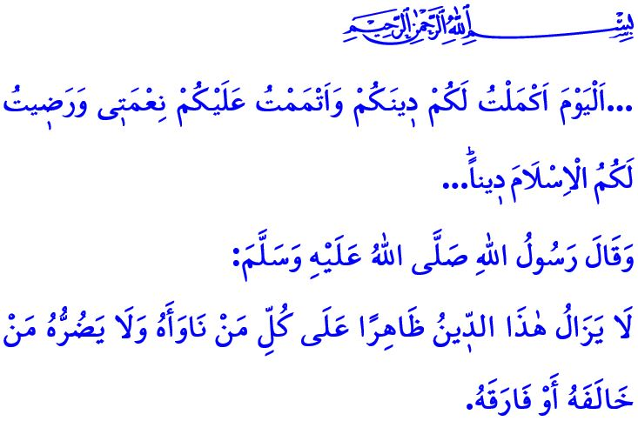
EL ISLAM ES NUESTRA RAZÓN DE SER
¡Honorables musulmanes!
En el versículo que he leído, nuestro Señor Todopoderoso dice: “..Hoy les he perfeccionado su forma de adoración, he completado Mi gracia sobre ustedes y he dispuesto que el Islam sea su religión...”
En el jadiz que leí, nuestro Profeta (s.a.s) dice lo siguiente: “La religión del Islam continuará prevaleciendo sobre aquellos que son hostiles a ella. Aquellos que se oponen al Islam y lo abandonan nunca podrán dañarlo”.
¡Queridos creyentes!
El Islam es la mayor bendición que nuestro Señor Todopoderoso nos ha otorgado. El Islam comenzó con el profeta Adán y alcanzó su perfección con el Profeta Mujámmad Mustafa (s.a.s), es la única religión con la que Allah está complacido; el Islam es la religión de la misericordia y la compasión enviada para la guía y el bienestar de la humanidad, para la reconstrucción y la mejora de la tierra, es una religión de conocimiento, sabiduría y sensatez que guía a la mente, da paz a las almas y tranquiliza los corazones; es la religión de la vida que enseña el propósito de nuestra creación y nos informa sobre cómo establecer el equilibrio entre el mundo y el Más Allá.
¡Queridos musulmanes!
Es el Islam el cual convierte toda la oscuridad de la Época de la Ignorancia en luz, las niñas que fueron enterradas vivas y despreciadas cobraron vida con él, las mujeres adquirieron la verdadera dignidad que merecen; el pueblo oprimido, despreciado y sometido, cuyos derechos y leyes eran violados, obtuvo su libertad con el Islam, اِنَّ اَكْرَمَكُمْ عِنْدَ اللّٰهِ اَتْقٰيكُمْۜ “Y en verdad que el más noble de vosotros ante Allah es el que más Le teme”, como se expresa en el verso, el Islam ha declarado al mundo entero que la superioridad no está en la raza ni en el género, en la posición ni en la riqueza, en la gloria ni en la fama, sino en el temor de Allah; el Islam ha informado a la humanidad sobre las formas de obtener ingresos jalal sin mentir, engañar, hacer trampas; sin oportunismo ni piratería; sin atentar contra los derechos del individuo y la sociedad; nos ha enseñado a respetar a nuestros padres, a mostrar el cuidado y la atención necesarios a nuestra familia, a observar los derechos de nuestros parientes y vecinos, a competir en bondad y caridad.
¡Queridos creyentes!
Es lamentable que estemos atravesando un periodo en el que los valores humanos y las virtudes morales están desapareciendo y los males globales están haciendo el mundo inhabitable día a día. Por desgracia, bajo la influencia de la cultura popular, los musulmanes se alejan de su identidad en lugar de producir soluciones para estos males; todos estos problemas no deben hacernos desesperar, por el contrario, deben animarnos a trabajar más en lo material y espiritual para así llevar los principios del Islam a toda la humanidad, la promesa de Allah es que el hombre será recompensado por su trabajo y él verá esa recompensa.
¡Queridos musulmanes!
El Islam es nuestro ayer, hoy y mañana, es nuestra razón de ser, nos honra y nos glorifica; por lo tanto, esforcémonos por vivirlo no como queremos, sino como nos lo ordenó nuestro Señor Todopoderoso y nos lo enseñó el Mensajero de Allah (s.a.s), llevemos los valores islámicos de la vestimenta a la ropa, de la comida a la bebida, de las compras al comercio, de la vida familiar a las relaciones con los parientes y vecinos, es decir, a cada momento y a cada aspecto de la vida; esforcémonos por ser buenos musulmanes, que la gente pueda tomar como ejemplo nuestra fe, adoración y buena moral, dejemos que quienes nos miren vean en nosotros las bellezas del Islam y lo amen, vivamos el Islam con tanta belleza y exactitud, siendo lo que somos y lo que aparentamos ser, para que aquellos que vienen a matarnos resuciten en nosotros; no olvidemos que es mas valioso que una persona se enamore del Islam a través de nosotros y que sea guiada a vivirlo de la forma más hermosa, que el mundo y todo lo que hay en él.
Concluyo el sermón de este viernes con el siguiente consejo que nuestro amado Profeta (s.a.s) nos dejó en su Sermón de Despedida: “Os he dejado dos cosas, mientras se aferren a esos principios no te desviarán, éstos son el Libro de Allah y la Sunna de Su Profeta”.

Sura de la mesa servida, Al-Maida, 5/3.
Ibn Hanbal, V, 100.
Sura de los aposentos privados, 49/13.
Sura del astro, An-Najm, 53/39, 40.
Muwatta’, Qadr, 3. Dirección General de Servicios Religiosos

